Luxus oder sinnvoller Alltagshelfer?

Warum sich die Investition in automatische Dachfenster lohnt

Aarburg, Juli 2025 – «Ein Dachfenster werde ich schon noch selbst öffnen können», so oder ähnlich denken wahrscheinlich viele Menschen. Aber ein motorisiertes Modell bietet viel mehr Vorteile im Alltag als nur etwas mehr Bequemlichkeit.

Sind Dachfenster in schwer erreichbarer Höhe eingebaut, liegt der Einsatz einer automatischen Variante nahe, die per Funk bedient werden kann. Aber elektrisch- oder solarbetriebene Modelle erleichtern auch aus anderen Gründen den Alltag massgeblich: Velux Fenster verfügen alle über einen Regensensor und schliessen automatisch, sobald es anfängt zu regnen. Kein Problem mehr, sollte man vergessen, die Fenster zu schliessen, bevor man das Haus verlässt. Auch wenn es nachts zu regnen beginnt, während man schläft, kann man entspannt liegen bleiben. Aber es gibt noch weitere Vorteile.

Lüftungsempfehlungen einfach umsetzen
Ein regelmässiger Luftaustausch wird in modernen Gebäuden immer wichtiger, da sie aus Gründen der Energieeffizienz zunehmend luftdichter gebaut werden. Wird dann nicht ausreichend gelüftet, steigt die Schadstoff- und Feuchtigkeitskonzentration in der Raumluft. Es drohen gesundheitliche Probleme und das Risiko der Schimmelbildung steigt deutlich. Expert:innen empfehlen deshalb, drei- bis viermal pro Tag die Raumluft komplett auszutauschen, indem die Fenster für jeweils fünf bis fünfzehn Minuten geöffnet werden. Automatische Fenster erleichtern das deutlich. «Menschen mit Velux Elektro- oder Solarfenstern lüften etwa doppelt so häufig wie die mit manuellen Dachfenstern», berichtet Fynn Hansen vom Dachfensterhersteller Velux über Ergebnisse aus der eigenen Marktforschung. «Die automatischen Modelle können dabei helfen, die Lüftungsempfehlungen einzuhalten», ergänzt er.

Einige Beispiele zeigen, was zu diesen Ergebnissen geführt haben könnte. Um effektiv zu lüften, empfiehlt es sich, die Fenster auf mehreren Ebenen eines Hauses gleichzeitig zu öffnen. So nutzt man den sogenannten Kamin-Effekt, der die physikalische Eigenschaft warmer Luft, nach oben zu steigen, beschreibt. Die verbrauchte Luft zieht dann oben durch das Fenster ab, während unten frische Luft nachströmen kann. So lässt sich die Raumluft in nur ca. sechs Minuten komplett austauschen. Zum Vergleich: Öffnet man nur ein Fassadenfenster, kann ein kompletter Luftwechsel bis zu zwei Stunden dauern. Gerade in Häusern mit mehreren Etagen ist es sehr hilfreich, wenn man die Fenster in allen Stockwerken gleichzeitig öffnen und schliessen kann, ohne dafür Treppen steigen zu müssen.

Smartes Zubehör für weitere Vorteile
Insbesondere für berufstätige Menschen, die den ganzen Tag unterwegs sind, stellt das Einhalten der Lüftungsempfehlungen schon aus Zeitgründen eine Herausforderung dar. Hier gibt es zwei Zubehörlösungen, die das wesentlich erleichtern. Mit dem Velux App Control Gateway (aktuell bis mindestens Ende 2025 bei Kauf eines automatischen Dachfensters kostenlos im Lieferumfang enthalten) lassen sich über das Smartphone mehrere Lüftungsintervalle am Tag festlegen, zu denen sich die Dachfenster dann von selbst für den gewählten Zeitraum öffnen. Zudem kann man auch fernab des eigenen Hauses auf dem Handy prüfen, ob man vergessen hat, die Dachfenster zu schliessen. Ist das der Fall, lässt sich das ganz einfach per Fingertipp nachholen. Das Smart Home System Velux Active perfektioniert die Regulierung des Raumklimas. Sensoren prüfen Temperatur, Luftfeuchtigkeit und CO2-Gehalt in der Raumluft und steuern unter Berücksichtigung per Internet-Gateway übermittelter Wetterdaten die Fenster so, dass sie sich exakt so lange öffnen, wie es für eine optimale Temperatur und Luftqualität notwendig ist. In der kalten Jahreszeit werden damit unnötige Energieverluste vermieden.

Wer über die Anschaffung neuer Dachfenster nachdenkt, sollte sich folglich überlegen, ob die Investition in automatische Modelle nicht doch sinnvoll ist. Schliesslich profitiert man jeden Tag nicht nur von mehr Komfort, sondern erleichtert sich das Sicherstellen eines gesunden Raumklimas erheblich.

Mehr Informationen unter www.velux.ch/smart

Das komplette Bildmaterial finden Sie auf dem Velux Newsroom.

Kontakt Presse:
Velux Deutschland, Österreich & Schweiz  Public Relations  Maik Seete  Gazellenkamp 168  22502 Hamburg  Tel.: +49 (040) 5 47 07-4 66  Mail: maik.seete@velux.com | PRfact AG  Samuel Bürki  Seefeldstrasse 229  8008 Zürich  Telefon +41 43 322 01 10  velux@prfact.ch

Über die VELUX Gruppe
Seit mehr als 80 Jahren bringen VELUX Dachfenster weltweit Tageslicht und frische Luft in das Zuhause von Menschen und schaffen so bessere Lebensbedingungen. Unser Produktprogramm umfasst Dachfenster, Flachdachlösungen, dekorative Rollos und Sonnenschutzprodukte, Rollläden sowie Zubehör für den Fenstereinbau und Smart Home Lösungen. Diese Produkte tragen dazu bei, helle, gesunde und energieeffiziente Orte unter dem Dach zu schaffen, an denen Menschen leben, arbeiten, lernen und spielen. Wir arbeiten global – mit Vertriebs- und Produktionsstätten in 37 Ländern und rund 11.900 Mitarbeitern weltweit. Die VELUX Gruppe gehört der VKR Holding A/S, einer Gesellschaft mit beschränkter Haftung im Besitz der Villum Foundation und Mitgliedern der Familie Kann Rasmussen. Im Jahr 2023 erzielte die VELUX Gruppe einen Gesamtumsatz von 2,91 Milliarden Euro und die VKR Holding einen Gesamtumsatz von 3,97 Milliarden Euro. Im selben Jahr spendeten die Villum Foundation und THE VELUX FOUNDATIONS insgesamt 184,6 Millionen Euro für wohltätige Zwecke.

Weitere Informationen zur VELUX Gruppe finden Sie unter velux.com

Bildmaterial

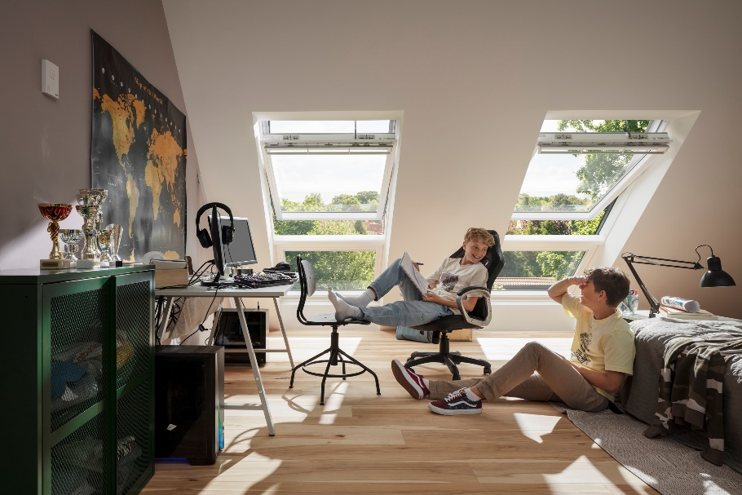
[Foto: velux-active-lueftung-138463]
Mehrfaches Lüften pro Tag ist wichtig für die Wohngesundheit. Mit motorisierten Fenstern ist das deutlich leichter zu realisieren, als wenn alle Fenster im Haus manuell geöffnet werden müssen.
Foto: Velux
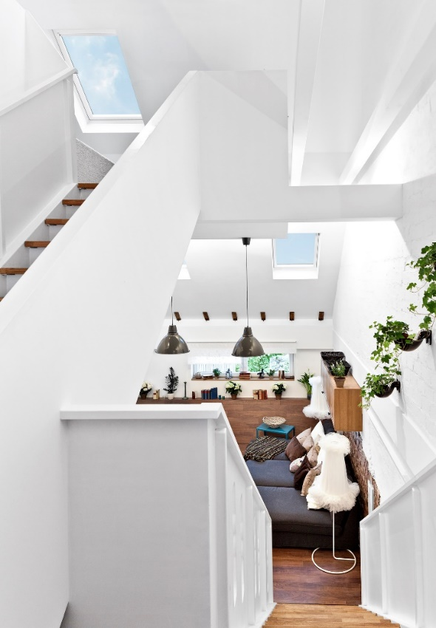
[Foto: velux_treppen_heuboden_umbau_0019]
Mit automatischen Dachfenstern braucht man zum Lüften im Dachgeschoss keine Treppen zu steigen. Sie lassen sich auch bequem per Fingertipp vom Erdgeschoss aus zum Lüften öffnen.
Foto: Velux
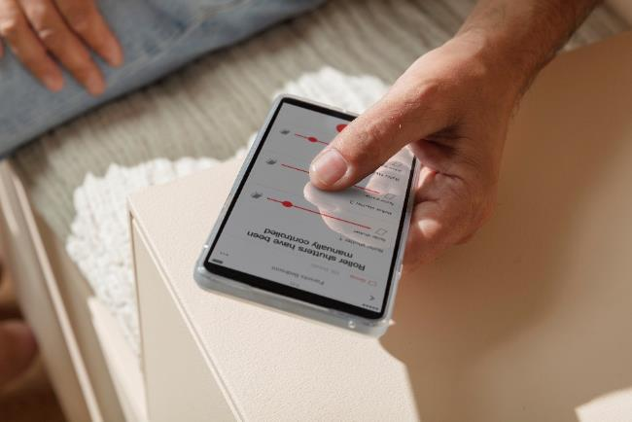
[Foto: velux_ automatische_dachfenster_10166237]
Wer sich aktuell für automatische Velux Fenster entscheidet, erhält bis Ende 2025 das Velux App Control Gateway für die Steuerung via Smartphone kostenlos dazu.
Foto: Velux

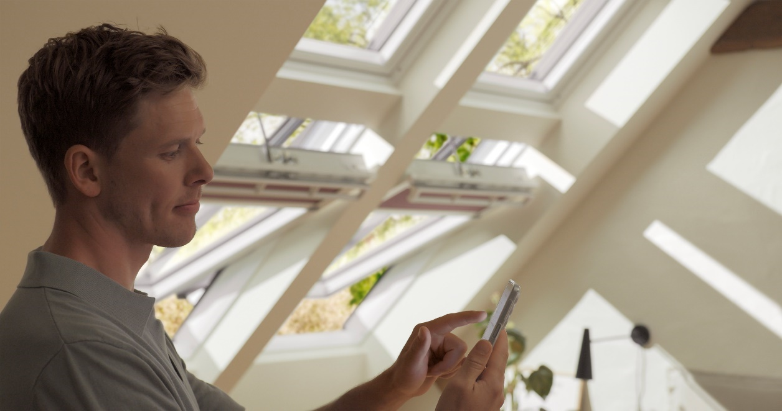
[Foto: velux_ automatische_dachfenster_1001933]
Mit Velux App Control Gateway lassen sich alle Elektro- oder Solarfenster im Haus auf einmal über das Smartphone mit einem Fingertipp oder per Sprachbefehl öffnen und schliessen.
Foto: Velux
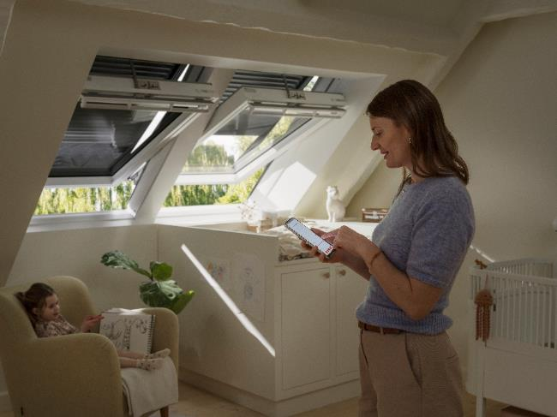
[Foto: velux_automatische_dachfenster_20242767]
Mit Velux App Control lassen sich nicht nur die Dachfenster, sondern auch die passenden automatischen Hitze- und Sonnenschutzprodukte via Smartphone steuern.
Foto: Velux
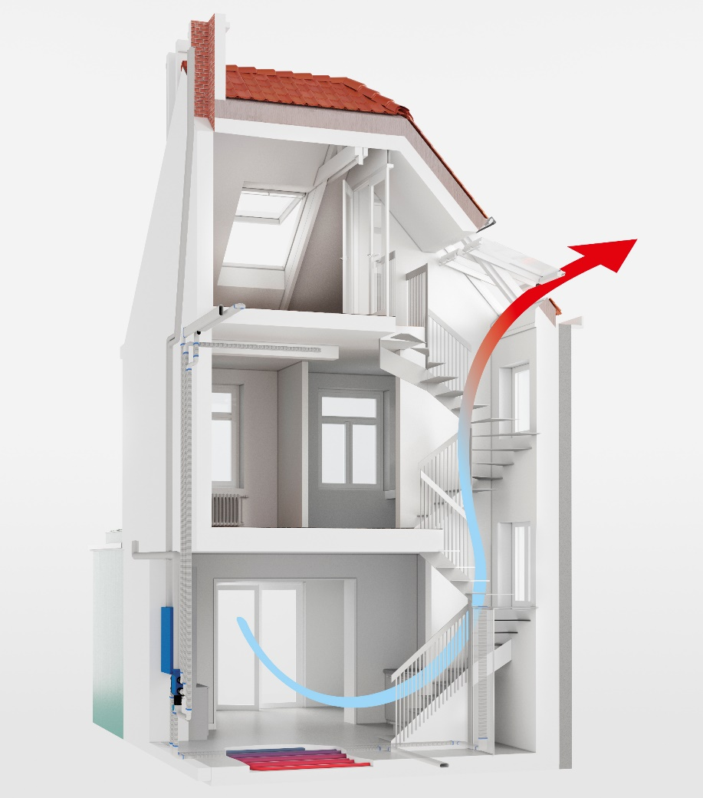
[Bild: velux_kamineffekt_10090164]
Der Kamin-Effekt beschreibt die physikalische Eigenschaft warmer Luft, nach oben zu steigen. Die verbrauchte Luft zieht oben durch das Fenster ab, während unten frische Luft nachströmen kann – eine sehr effektive Art zu lüften.
Grafik: Velux




[Fotos: velux-anti-regen-130688-xs & velux_regensensor_104580]
Sorgen vor einsetzendem Regen sind unbegründet: Ein Regensensor schliesst Velux Elektro- und Solarfenster bei einsetzendem Regen automatisch.
Fotos: Velux

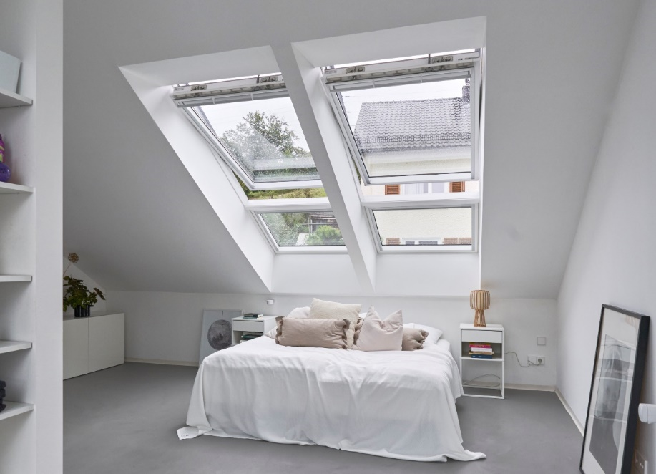
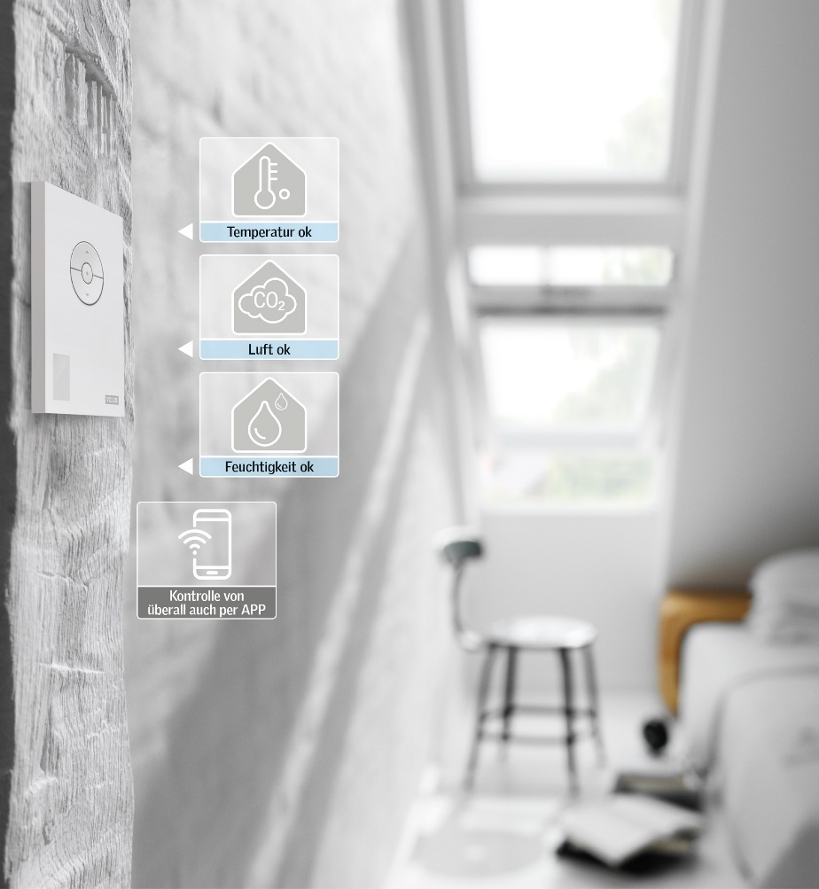

[Foto: Velux_heidenheim_343 & velux_active_icons-103960]
Mit Velux Active öffnen sich automatische Dachfenster nur so lange, bis CO₂-Konzentration und Luftfeuchtigkeit im Raum ausreichend reduziert sind. Das hilft im Winter unnötige Wärmeverluste zu verhindern.
Foto: Velux

